План работы преподавателя Хохловой Н.Л. на период дистанционного обучения
(11.11.2020г.)
(разработан на основе действующих учебных программ, с учетом возможности дистанционного обучения)

Программа | Класс | Дата | Описание | Ссылки | Ресурс
Сольфеджио  Обучение 8 лет | 3 | 11.11 | Тема: Тональность фа-диез минор . Фа-диез минор (fis-moll) — минорная тональность с тоникой фа-диез. Имеет три ключевых знака: фа-, до- и соль-диез. Параллельная тональность Ля мажор.  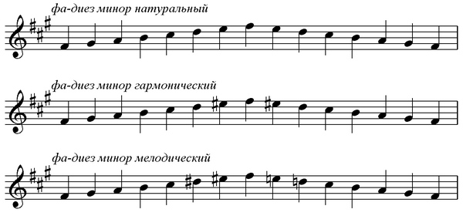  Повторение: параллельными называются мажорная и минорная тональности с одинаковыми ключевыми знаками. Расстояние между параллельными тональностями 3 ступени. Для мажора мы ищем минор, идём на 3 ступени вниз: Ля мажор -фа-диез минор. Для минора ищем мажор, идём на 3 ступени вверх: Си минор-Ре мажор.  Задание: спеть гамму фа-диез минор 3 вида (см. ссылку), спеть Спеть Сольфеджио Б Калмыков, Г Фридкин 3 класс №221  Д.з.: в Рабочей тетради стр. 12 №1 заполнить фа-диез минор, стр. 12 №2 заполнить таблицу, см. подсказку на стр. 3. Готовое д.з. сфотографировать и отправить преподавателю в ВК WhatsApp или на почту hohlova_natalya@inbox.ru | Гамма фа-диез минор 3 вида  https://vk.com/video-147590760_456239121  3 класс № 221  https://www.youtube.com/watch?v=H2sm9t1K6BM | WhatsApp  Почта  ВК
Слушание музыки Обучение 8 лет | 3 | 11.11 | Тема: Городская песня, канты. Задание: прочитать тему. Кант (от латинского кантус пение, распев) — старинная многоголосная духовная (связанная с религией) и светская песня для вокального ансамбля или хора, как правило без инструментального сопровождения. Кант получил распространение в России, на Украине и в Белоруссии с середины XVII до конца XVIII века. Смотреть видео (см. ссылку) Д.З. переписать в тетрадь: Куплетная форма — песенная форма, основанная на повторении одной мелодии (без изменений) с разным текстом. Куплет состоит из запева и припева. | Кант Радуйся, Росско Земле  https://www.youtube.com/watch?v=TASFxVi2n-8  Кант-виват  https://www.youtube.com/watch?v=o1dMhVm9Rb4 | WhatsApp  Почта  ВК
Сольфеджио  Обучение 5 лет | 3 | 11.11 | Тема: Главные трезвучия лада (повторение). Главными называются трезвучия, расположенные на главных ступенях.  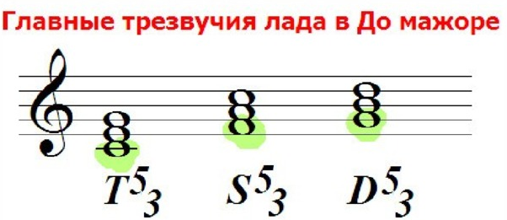  Задание: тему выучить и переписать в тетрадь. Петь караоке №221 (см. ссылку).  Д.з.: В р. тетради стр. 11 заполнить ми и ре минор. Выучить Повторение: параллельными называются мажорная и минорная тональности с одинаковыми ключевыми знаками. Расстояние между параллельными тональностями 3 ступени. Для мажора мы ищем минор, идём на 3 ступени вниз: Ля мажор -фа-диез минор. Для минора ищем мажор, идём на 3 ступени вверх: Си минор-Ре мажор и заполнить таблицу в рабочей тетради Стр. 12 №2, см. подсказку на стр. 3. Готовое письменное задание сфотографировать и отправить преподавателю в ВК WhatsApp или на почту hohlova_natalya@inbox.ru | 3 класс № 221  https://www.youtube.com/watch?v=H2sm9t1K6BM | WhatsApp  Почта  ВК
Музыкальная литература Обучение 5 лет | 3 | 11.11 | Тема: Ф.Шопен. Жизненный и творческий путь. Задание; смотреть видео. Прочитать Ф.Шопен. Жизненный и творческий путь в учебнике М.Шорникова. Музыкальная литература 2 год обучения. Д.з. Составить краткий план биографии Ф.Шопена. | Ф.Шопен  https://www.youtube.com/watch?v=aHYTZICwJCI | WhatsApp  Почта  ВК
Сольфеджио  ОРП  Обучение 4 года | III | 11.11 | Тема: Главные трезвучия лада (повторение). Главными называются трезвучия, расположенные на главных ступенях.  Задание: тему выучить и переписать в тетрадь. Петь караоке №221 (см. ссылку).  Д.з.: В р. тетради стр. 11 заполнить ми минор по образцу:  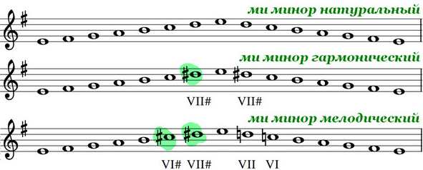  Выучить повторение: параллельными называются мажорная и минорная тональности с одинаковыми ключевыми знаками. Расстояние между параллельными тональностями 3 ступени  Для мажора мы ищем минор, идём на 3 ступени вниз: Ля мажор -фа-диез минор. Для минора ищем мажор, идём на 3 ступени вверх: Си минор-Ре мажор. Заполнить таблицу в рабочей тетради Стр. 12 №2, см. подсказку на стр. 3. Готовое письменное задание сфотографировать и отправить преподавателю в ВК WhatsApp или на почту hohlova_natalya@inbox.ru | 3 класс № 221  https://www.youtube.com/watch?v=H2sm9t1K6BM | WhatsApp  Почта  ВК
Музыка и окружающий мир  ОРП  Обучение 4 года | III | 11.11 | Тема: Ф.Шопен. Задание; смотреть видео. Прочитать Ф.Шопен. Жизненный и творческий путь в учебнике М.Шорникова. Музыкальная литература 2 год обучения или найти краткую информацию в интернете. Д.з. Составить краткий план биографии Ф.Шопена. | Ф.Шопен  https://www.youtube.com/watch?v=aHYTZICwJCI | WhatsApp  Почта  ВК

